**Задание 2**

**РАЗДЕЛ № 4. ВВЕДЕНИЕ В МАТЕМАТИЧЕСКИЙ АНАЛИЗ**

Задача 1.

Построить графики функций.

$$1)y=2x^{2}+3x-2,2) y=ln\left(2-2x\right),3)y=-cos2x, 4)y=x∙\left|x+1\right|$$

$$1)y=2x^{2}+3x-2$$

Выделим полный квадрат

$$y=2x^{2}+3x-2=2\left(x^{2}+\frac{3}{2}x-1\right)=2\left(x^{2}+2∙\frac{3}{4}x+\frac{9}{16}\right)-\frac{25}{16}=$$

$$=2{\left(x+\frac{3}{4}\right)}^{2}-\frac{25}{16}$$

Преобразования квадратичной функции выглядят так:

$$y=→y{=\left(x+\frac{3}{4}\right)}^{2}→y=2{\left(x+\frac{3}{4}\right)}^{2}→y=2{\left(x+\frac{3}{4}\right)}^{2}-\frac{25}{16}$$

Отсюда получаем, что геометрические преобразования производятся с растяжения вдоль *Оу* вдвое, сдвигается влево на $\frac{3}{4}$  и вниз на $\frac{25}{16}$  единицы.

Получили требуемый график.

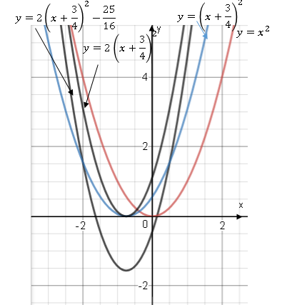

$$2)y=ln\left(2-2x\right)$$

Преобразования логарифмической функции выглядят так:

$$y=lnx→ln2x→ln⁡(-2x)→ln\left(2-2x\right)$$

Изобразим график исходной логарифмической функции $y=lnx$

Производим растягивание вдоль в 2 разы Ох.

Производим отображение относительно Оу.

Производим сдвиг на 2 единицы влево.

Получили требуемый график.

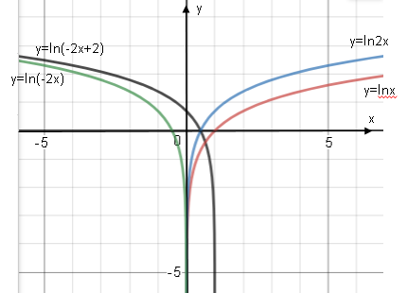

$$3)y=-cos2x$$

Преобразования функции выглядят так:

. $y=cosx→y=cos2x→y=-cos2x$

Отсюда получаем, что геометрические преобразования производятся с растяжения вдоль *Оx* вдвое, отображается симметрично относительно *Oy*.

Получили требуемый график.

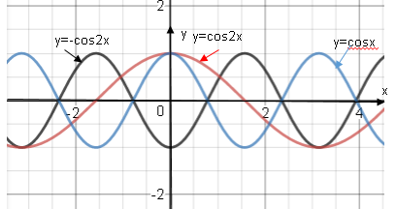

$$4)y=x∙\left|x+1\right|$$

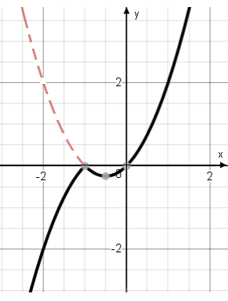Строим график функции $y=x∙\left(x+1\right)$ и там, где $x<1$ т.е. на интервале $\left(-∞;-1\right)$ (вместо графика $y=x∙\left(x+1\right)$) строим изображение симметричное графику $y=x∙\left(x+1\right)$ относительно оси абсцисс.

**Задача 2**. Записать уравнения кривых в полярных координатах и построить их.

$$, {2)x}^{2}+y^{2}=125, 3)x^{2}+y^{2}=\frac{x}{4},{4)x}^{2}+y^{2}=12y$$

**Решение**

►1) $x+y=1$

Заменяя $х$ и *у* на *r* и *ϕ* по формулам $х=ρcosφ,y=ρsinφ$ получим: $rcosφ+rsinφ=1$ или $r\left(cosφ+sinφ\right)=1$.

$$r\left(cosφ+sinφ\right)=1=>r\left(cosφ+cos\left(\frac{π}{2}-φ\right)\right)=1=>$$

$$r=\frac{1}{\sqrt{2}cos\left(φ-\frac{π}{4}\right)}$$

По условию прямая не проходит через начало координат, поэтому ее расстояние *r* от начала координат отлично от 0. Тогда из последнего равенства следует, что при любом *ϕ*  и $cos\left(φ-\frac{π}{4}\right)$.

Полярное уравнение данной прямой

$$r=\frac{1}{\sqrt{2}cos\left(φ-\frac{π}{4}\right)}$$

Построим график функции по двум точкам.

$$φ=0=>r=1; φ=\frac{π}{2}=>r=1$$

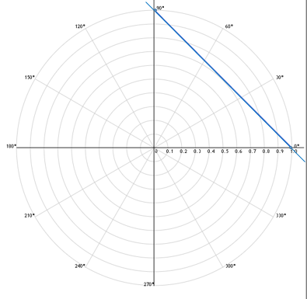

$${►2)x}^{2}+y^{2}=125$$

Заменяя $х=$ и *у* на *r* и *ϕ* по формулам $х=rcosφ,y=rsinφ$ получим: $r^{2}cos^{2}φ+r^{2}sin^{2}φ=125=>r^{2}\left(cos^{2}φ+sin^{2}φ\right)=125=>$

$r^{2}=125=>r=\sqrt{125}$

Построим график функции по точкам.

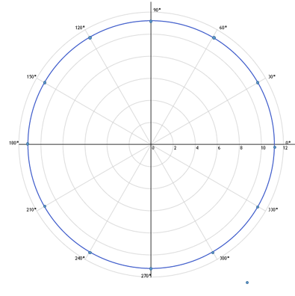

► $3)x^{2}+y^{2}=\frac{x}{4}$

Заменяя $х=$ и *у* на *r* и *ϕ* по формулам $х=rcosφ,y=rsinφ$ получим: $r^{2}cos^{2}φ+r^{2}sin^{2}φ=\frac{rcosφ}{4}=>r^{2}\left(cos^{2}φ+sin^{2}φ\right)=\frac{rcosφ}{4}=>$

$$r=\frac{cosφ}{4}.$$

Для построения кривой в ПСК вычислим значения функции    
в точках $φ_{k}=\frac{πk}{3}$ 0, 1, …, 12, входящих в область определения, т. е.в точках, где выполнено условие $r=\frac{cosφ}{4}$, и заполним

|  |  |  |  |  |  |
| --- | --- | --- | --- | --- | --- |
| *k* |  | $r\left(φ_{k}\right)=\frac{cosφ}{4}$, | *k* |  | $$r\left(φ_{k}\right)=\frac{cosφ}{4}$$ |
| 0 | 0 | 0,25 | – | – | – |
| 1 | π/6 | 0,216 | 4 | 10π/6 | 0,125 |
| 2 | 2π/6 | 0,125 | 5 | 11π/6 | 0,216 |
| 3 | π/2 | 0 | 6 | 12π/6 | 0б25 |

Построим график функции по точкам

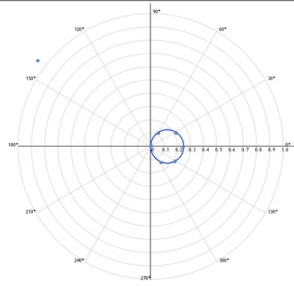

► ${4)x}^{2}+y^{2}=12y$

Заменяя $х=$ и *у* на *r* и *ϕ* по формулам $х=rcosφ,y=rsinφ$ получим: $r^{2}cos^{2}φ+r^{2}sin^{2}φ=12rsinφ=>r^{2}\left(cos^{2}φ+sin^{2}φ\right)==>$

$$r=12sinφ.$$

Для построения кривой в ПСК вычислим значения функции    
в точках $φ_{k}=\frac{πk}{3}$ 0, 1, …, 12, входящих в область определения, т. е.в точках, где выполнено условие $r=12sinφ$, и заполним

|  |  |  |  |  |  |
| --- | --- | --- | --- | --- | --- |
| *k* |  | $r\left(φ_{k}\right)=12sinφ$, | *k* |  | $$r\left(φ_{k}\right)=12sinφ$$ |
| 0 | 0 | - | – | – | – |
| 1 | π/6 | 6 | 4 | 4π/6 | 10,39 |
| 2 | 2π/6 | 10,39 | 5 | 5π/6 | 6 |
| 3 | π/2 | 12 | 6 | 6π/6 | 0 |

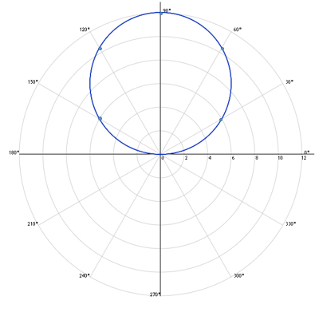

**Задача 3**. Вычислить пределы функций, не пользуясь средствами дифференциального исчисления.

$$1)\lim_{x→-2}{\frac{3x^{2}+5x-2}{2-\sqrt{6+x}};2)\lim_{x→∞}{\frac{\sqrt[3]{1-x^{3}+x^{6}}}{{\left(x+1\right)}^{2}}}};3)\lim_{x→0}{\frac{x^{3}+x^{2}}{\sin^{2}3x}};$$

$$4)\lim_{x→∞}{{\left(\frac{5x+6}{5x-1}\right)}^{\frac{2x^{2}+1}{x}}};5)\lim_{x→∞}xln\frac{x+7}{x-8}$$

**Решение**

$$1)\lim_{x→-2}{\frac{3x^{2}+5x-2}{2-\sqrt{6+x}}=\lim_{x→-2}{\frac{\left(x+2\right)\left(3x-1\right)}{\left(2-\sqrt{6+x}\right)}}}=$$

$$=\lim_{x→-2}{\frac{\left(x+2\right)\left(3x-1\right)\left(2+\sqrt{6+x}\right)}{\left(2-\sqrt{6+x}\right)\left(2+\sqrt{6+x}\right)}=\lim_{x→-2}{\frac{\left(x+2\right)\left(3x-1\right)\left(2+\sqrt{6+x}\right)}{\left(2-6-x\right)}=}}$$

$$=\lim_{x→-2}{\frac{\left(x+2\right)\left(3x-1\right)\left(2+\sqrt{6+x}\right)}{-\left(x+2\right)}=-\lim_{x→-2}\left(3x-1\right)\left(2+\sqrt{6+x}\right)=}$$

$$=-\left(3\left(-2\right)-1\right)\left(2+\sqrt{6-2}\right)=28$$

$$2)\lim_{x→∞}{\frac{\sqrt[3]{1-x^{3}+x^{6}}}{{\left(x+1\right)}^{2}}}=\lim_{x→∞}{\frac{x\sqrt[3]{\frac{1}{x^{6}}-\frac{1}{x^{3}}+1}}{x\left(1+\frac{2}{x}+\frac{1}{x^{2}}\right)}}=\lim_{x→∞}{\frac{\sqrt[3]{\frac{1}{x^{6}}-\frac{1}{x^{3}}+1}}{1+\frac{2}{x}+\frac{1}{x^{2}}}}=1$$

$$3)\lim_{x→0}{\frac{x^{3}+x^{2}}{\sin^{2}3x}}=\left|\begin{matrix}используем заменыэквивалентных бм: \\ при х→0 sinx\sim x=>sin3x\sim 3x\end{matrix}\right|=$$

$$=\lim_{x→0}{\frac{x^{2}\left(x+1\right)}{9x^{2}}}=\lim_{x→0}{\frac{x+1}{9}=\frac{1}{9}}$$

$$4)\lim_{x→∞}{{\left(\frac{5x+6}{5x-1}\right)}^{\frac{2x^{2}+1}{x}}}=\lim_{x→∞}{{\left(\frac{5x-1+7}{5x-1}\right)}^{\frac{2x^{2}+1}{x}}}=\lim_{x→∞}{{\left(1+\frac{7}{5x-1}\right)}^{\frac{2x^{2}+1}{x}}}=$$

$$\lim_{x→∞}{{\left[{\left(1+\frac{7}{5x-1}\right)}^{5x-1}\right]}^{\frac{2x^{2}+1}{x\left(5x-1\right)}}=}\lim_{x→∞}{{\left[{\left(1+\frac{7}{5x-1}\right)}^{5x-1}\right]}^{\frac{2x^{2}+1}{x\left(5x-1\right)}}}$$

$$={\left(e^{7}\right)}^{\lim_{x→∞}\frac{2x^{2}+1}{x\left(5x-1\right)}}={\left(e^{7}\right)}^{\lim_{x→∞}\frac{2x^{2}+1}{5x^{2}-x}}={\left(e^{7}\right)}^{\frac{2}{5}}=e^{\frac{14}{5}}$$

$$5)\lim_{x→∞}xln\frac{x+7}{x-8}=\lim_{x→∞}ln{\left(\frac{x+7}{x-8}\right)}^{x}=ln\lim_{x→∞}{\left(\frac{x+7}{x-8}\right)}^{x}=ln\lim_{x→∞}{\left(\frac{x-8+15}{x-8}\right)}^{x}$$

$$= ln\lim_{x→∞}{\left[{\left(1+\frac{15}{x-8}\right)}^{x-8}\right]}^{\frac{x}{x-8}}=ln{\left(e^{15}\right)}^{\lim_{x→∞}\frac{x}{x-8}}=lne^{15}=15$$

**Задача 4**. Исследовать на непрерывность функции, найти точки разрыва и определить их тип. Построить схематические графики функций.

$$1)y=\frac{x^{2}-4x+3}{x-3};2)y=\frac{\left|x+6\right|}{x+6};3)y=\left\{\begin{aligned}{-x}^{2}+2,-∞<x≤-1; \\ 3x+2, -1<x≤0; \\ 2, 0<x<∞\end{aligned}\right.$$

**Решение**

$$1)y=\frac{x^{2}-4x+3}{x-3}$$

Функция не определена в точке x=3.

Вычислим односторонние пределы:

$$\lim_{x→3-0}{\frac{x^{2}-4x+3}{x-3}=}\lim_{x→3-0}\frac{\left(x-3\right)\left(x-1\right)}{x-3}=\lim_{x→3-0}\left(x-1\right)=2$$

$$\lim_{x→3+0}{\frac{x^{2}-4x+3}{x-3}=}\lim_{x→3+0}\frac{\left(x-3\right)\left(x-1\right)}{x-3}=\lim_{x→3+0}\left(x-1\right)=2$$

Односторонние пределы конечны и равны.

Таким образом, в точке $x=3$  функция терпит устранимый разрыв.

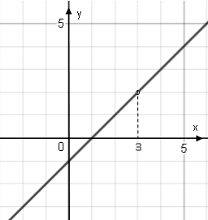

 2) Функция определена и непрерывна при всех x, за исключением точки

$x=-6$ , где существует разрыв. Исследуем точку разрыва.

$$\lim_{x→-6-0}\frac{\left|x+6\right|}{x+6}={\lim_{x→-6-0}\frac{-\left(x+6\right)}{x+6}}=-1,если x<-6;$$

$$\lim_{x→-6+0}\frac{\left|x+6\right|}{x+6}={\lim_{x→-6+0}\frac{x+6}{x+6}}=1,если x>-6.$$

Так как значения односторонних пределов конечны, то, следовательно, в точке $x=-6$  существует разрыв первого рода.

В этой точке разрыва функция имеет скачек:

$$h=|\lim_{x→-6+0}{φ\left(x\right)-\lim_{x→-6-0}{φ\left(x\right)|=\left|1-\left(-1\right)\right|=2}}$$

График функции схематически показан на рисунке

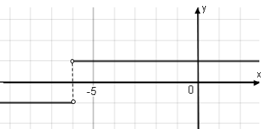

3)Функция $y = f(x)$ определена при $x ϵ\left(-∞;+∞\right)$ и непрерывна на интервалах $\left(-∞;-1\right),\left(-1;0\right) и \left(0;+∞\right)$, так как задана на них основными элементарными функциями.

Исследуем функцию $y=f(x)$ на непрерывность в точках $x=-1 и x=0$, где происходит смена аналитических выражений функции. Найдем в этих точках односторонние пределы функции.

При х= -1: $\lim_{x→-1-0}{f\left(x\right)=}\lim_{x→-1-0}\left({-x}^{2}+2\right)=1;$

$$\lim_{x→-1+0}{f\left(x\right)=}\lim_{x→-1+0}3x+2=-1.$$

Так как односторонние пределы существуют, но не равны, то в точке x=-1 имеется разрыв первого рода, неустранимый.

В этой точке разрыва функция имеет скачек:

$$h=|\lim_{x→-1+0}{f\left(x\right)-\lim_{x→-1-0}{f\left(x\right)|=\left|1-\left(-1\right)\right|=2.}}$$

При $х= 0$: $\lim_{x→0-0}{f\left(x\right)=}\lim_{x→0-0}3x+2=2;$

$$\lim_{x→0+0}{f\left(x\right)=}\lim_{x→0+0}2=2.$$

Так как в точке x=0 односторонние пределы равны, и они равны значению функции в этой точке $f\left(0\right)=2$, то функция f(x) непрерывна в точке x=0 (по определению)

Строим график функции. При $xϵ\left(-∞;-1\right)$ строим график функции- $y={-x}^{2}+2$, а при $xϵ\left(-1;0\right)$– график функции- $y=3x+2$. При $xϵ\left(0;+∞\right)$ график функции – прямая $y=2$.

